Θερμότητα μεταφέρεται με ρεύματα
Πειραματική διαδικασία:
Έχετε αναρωτηθεί ποτέ γιατί όταν κοιτάμε τ’ αστέρια φαίνονται να τρεμοπαίζουν; Το ίδιο φαίνεται όταν παρατηρούμε φώτα από ένα διπλανό χωριό σε κάποια επαρχία. Πράγματι το φως τρεμοπαίζει;

Η απάντηση βρίσκεται στα ρεύματα που υπάρχουν στην ατμόσφαιρα. Το έδαφος ζεσταίνεται διαφορετικά από σημείο σε σημείο (για παράδειγμα είναι πιο ζεστή η άσφαλτος από το διπλανό μέρος όπου μπορεί να υπάρχει ένα χωράφι) με αποτέλεσμα να ζεσταίνονται διαφορετικά και τα στρώματα του αέρα που βρίσκονται ακριβώς από επάνω. Έτσι η διαφορά θερμοκρασίας δημιουργεί ρεύματα αέρα.

Τα ρεύματα αυτά επηρεάζουν και την πορεία του φωτός (όπως θα μάθουμε σε λίγες παραγράφους, το φως διαθλάται μέσα από αυτά με διαφορετικό τρόπο) με αποτέλεσμα να φαίνεται αυτό το τρεμόπαιγμα.

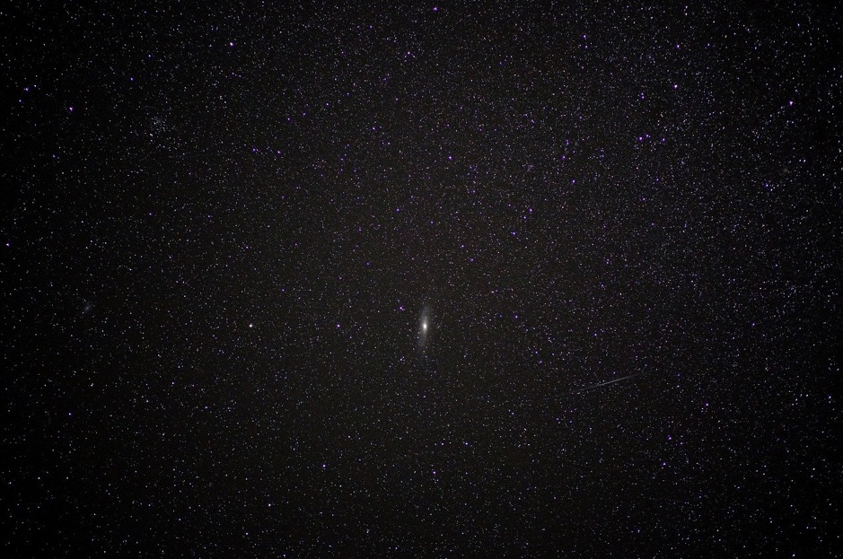

Ώρα για πείραμα:
Μπορείτε και μόνοι σας να παρατηρήσετε το ίδιο φαινόμενο μέσα από ένα πείραμα. Θα χρειαστείτε μία πηγή φωτιάς (προσοχή: ένας ενήλικας θα πρέπει να μας βοηθήσει εδώ). Μία λύση είναι ένα καμινέτο, ή ακόμα και ένα παχύ κερί.
Ανάψτε το καμινέτο (ή το κερί) και κρατήστε το με το τεντωμένο χέρι σας στο ύψος περίπου των ματιών σας. Κοιτάξτε ένα μακρινό αντικείμενο που βρίσκεται πίσω από τη φωτιά. Τι βλέπετε; Τρεμοπαίζει;

Το φαινόμενο είναι ακόμα πιο εντυπωσιακό εάν χρησιμοποιήσετε τον προτζέκτορα της τάξης σας. Ανοίξετε τον προτζέκτορα και προβάλετε μία εικόνα ή κάποιο κείμενο στην οθόνη προβολής. Κατόπιν παρεμβάλλετε ανάμεσα το αναμμένο καμινέτο. Θα δείτε το περιεχόμενο της οθόνης να τρεμοπαίζει!

